**Руководство участника группы**

Роль участника группы предусматривает заполнение документов и отправку их на рассмотрение менеджеру, а также работу с библиотекой файлов.

**Заполнение документов**

Формы документов, назначенные для заполнения членами группы, отображаются на странице «Для заполнения». Для того, чтобы начать заполнение документа, нужно нажать на кнопку «Начать заполнение» (Рис. 1)

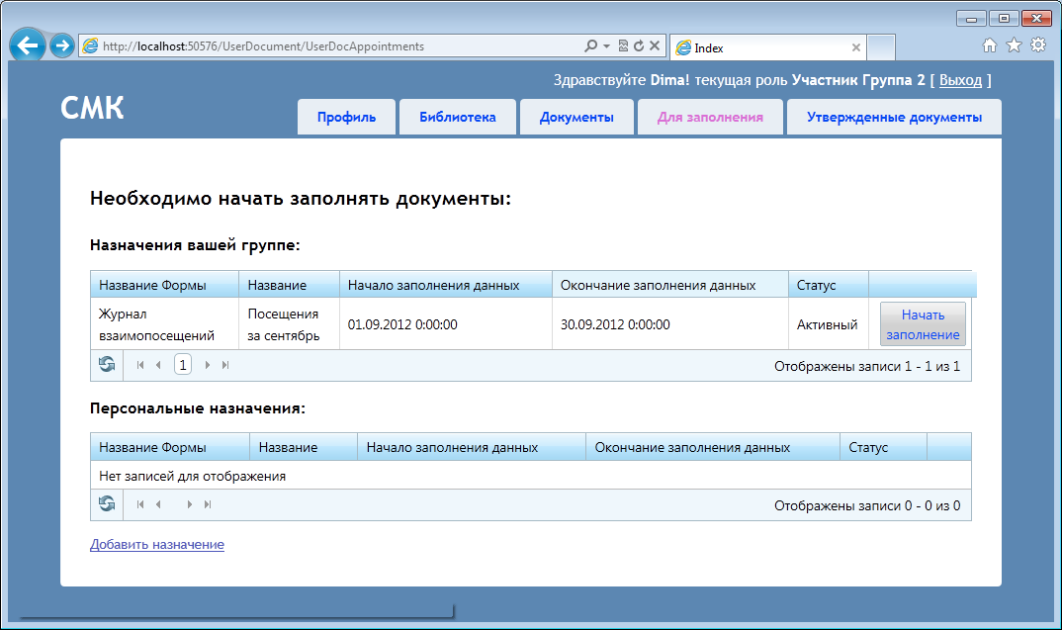

Рис 1. Страница назначенных для заполнения форм документов

На форме редактирования документа необходимо заполнить все поля документа (Рис. 2). В случае, если документ содержит вычисляемые значения, нажать на кнопку «Вычислить поля». По окончании работы с документом, нажать на кнопку «Сохранить».

Заполненные документы отображаются на странице «Документы» (Рис. 3). Здесь можно вернуться к редактированию сохранённого ранее документа для изменения его значений.

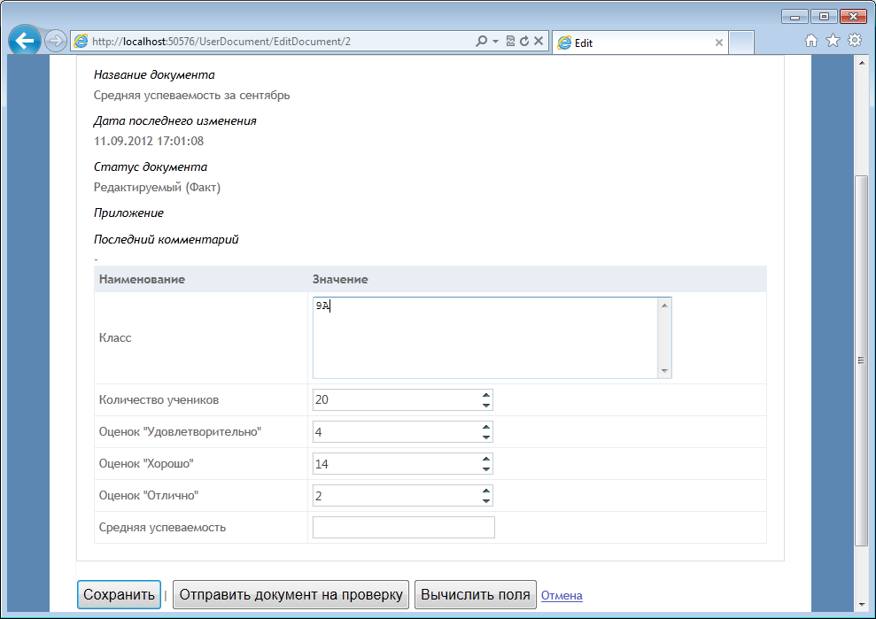

Рис. 2 Процесс заполнения документа

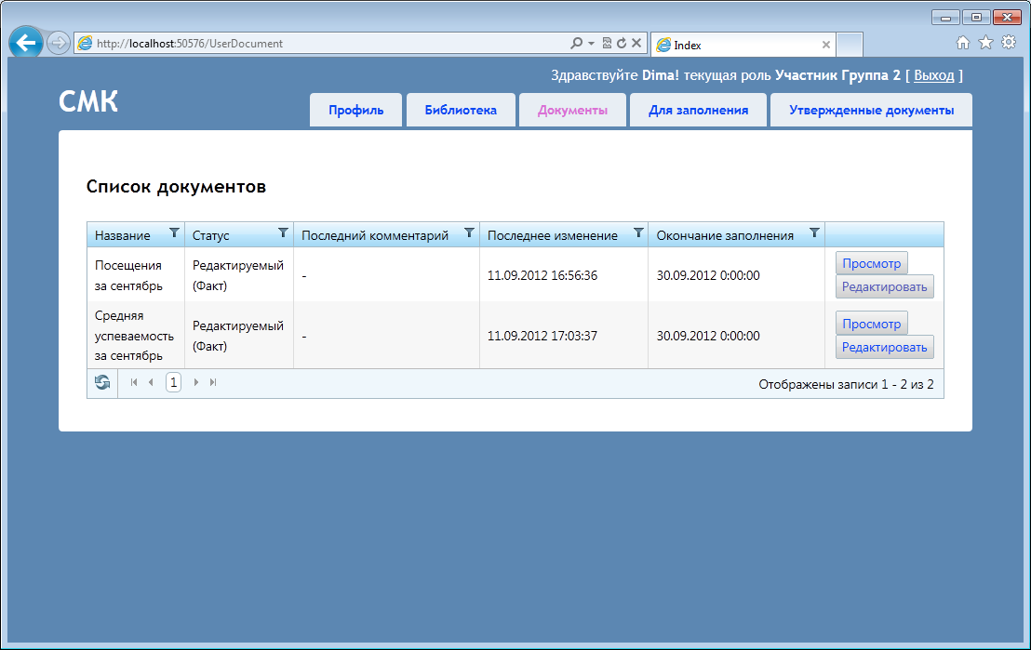

Рис. 3 Список документов

Как только документ заполнен полностью и готов к отправке на утверждение, необходимо нажать на кнопку «Отправить документ на проверку». При этом документ отправляется менеджеру и становится недоступным для редактирования (Рис. 4).

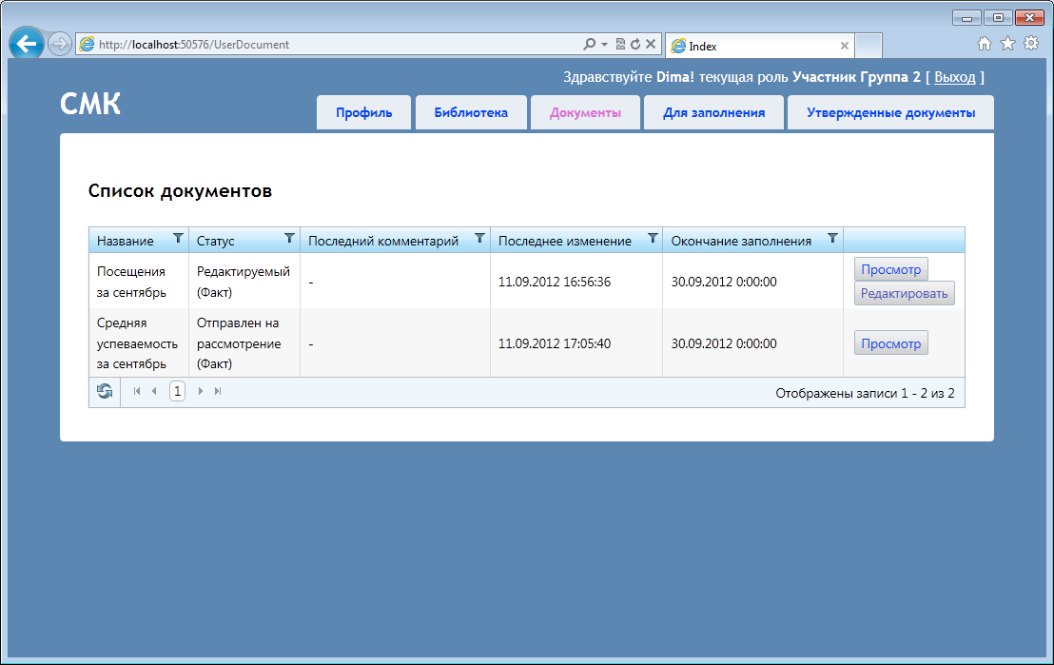

Рис 4. Вид списка документов после отправления на рассмотрение

Менеджер группы может либо утвердить документ, либо вернуть его для доработки. При возврате документа, менеджер оставляет комментарий, указывающий на ошибки в документе (Рис. 5).

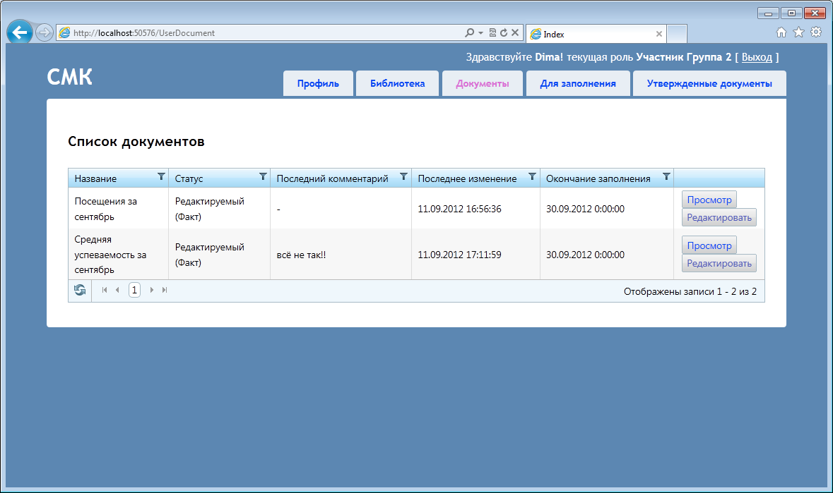

Рис.5 Возвращённый документ с комментарием

В случае если документ утверждён, он перемещается на страницу «Утверждённые документы». Здесь он также доступен только для просмотра, редактировать значения утверждённых документов нельзя (Рис. 6).

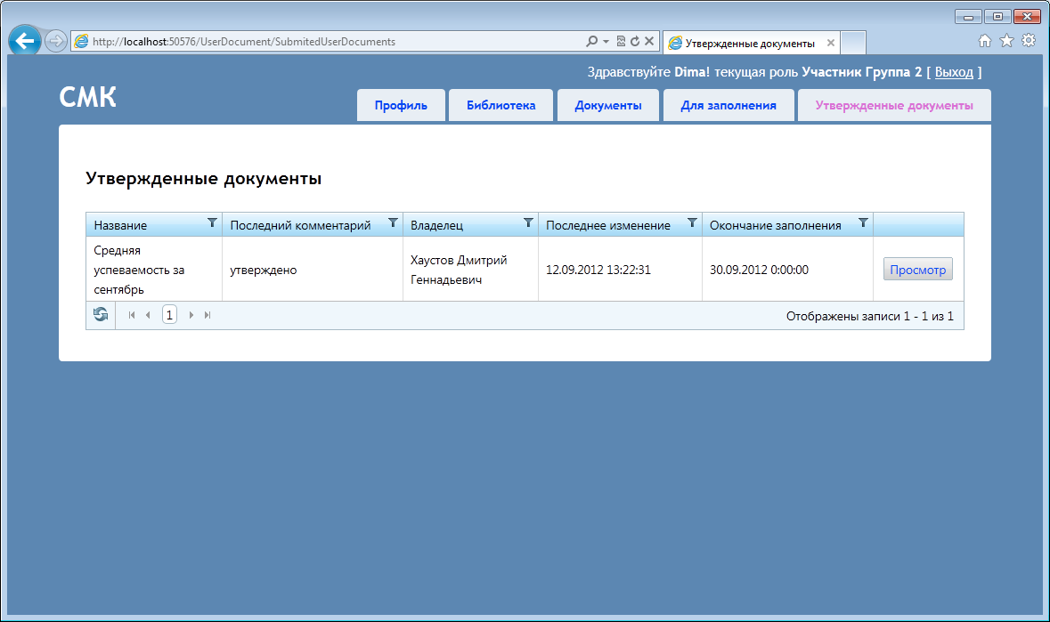

Рис 6. Утверждённые документы

**Использование библиотеки файлов**

Работа с библиотекой файлов описана в руководстве пользователя системы.